北医评教系统学生操作手册

微信公众平台
1.关注公众号并进行身份绑定
（1）关注微信公众号：北大医学教育研究（bjmupingjia）。
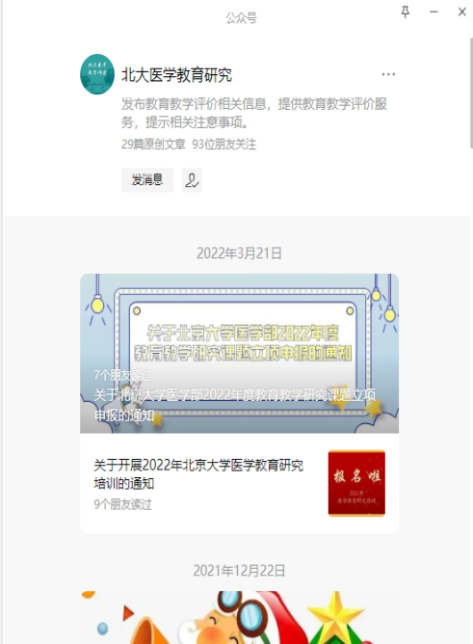

图1

（2）点击“身份绑定”，进行个人账号绑定（账号密码与综合服务平台相同）。
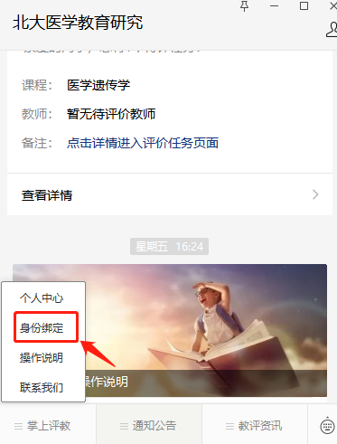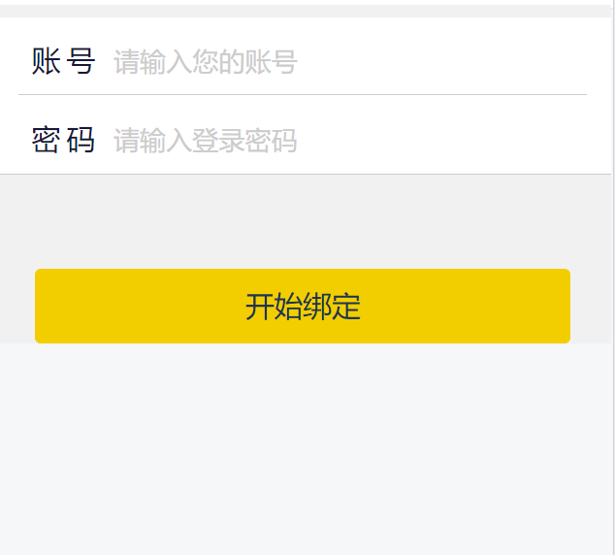

图2
2.教学评价
（1）点击“个人中心”—“待评”，可看到本学期的评价任务。
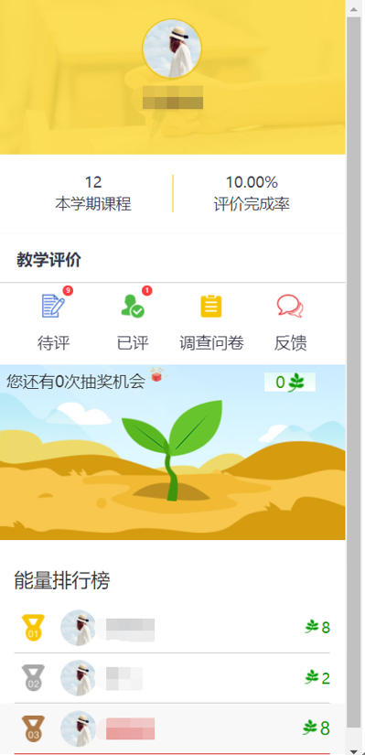
图3
（2）点击教学评价下方 图标（如图4），进入待评页面，学生可以在搜索框按照课程名称或者教师姓名来搜索待评课程或教师（如图5），点击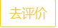按钮，可对课程或教师进行评价；点击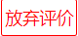按钮，会弹出确认框，确认放弃之后，该课程将不会出现在待评列表中（如图6）。
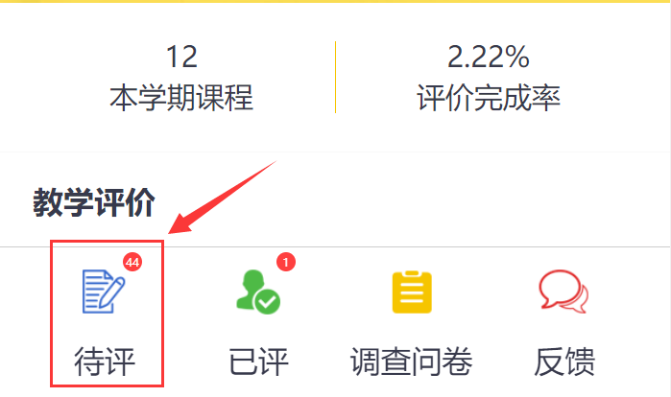
图4
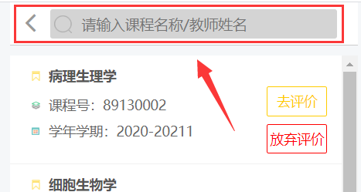
图5
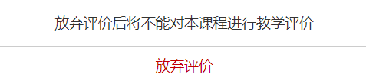
图6

（3）点击按钮，进入评价问卷页面，可以看到问卷的内容跟评价的方式，对于误选的题目，点击按钮（如图7），会将已选选项清除，可重新作答。
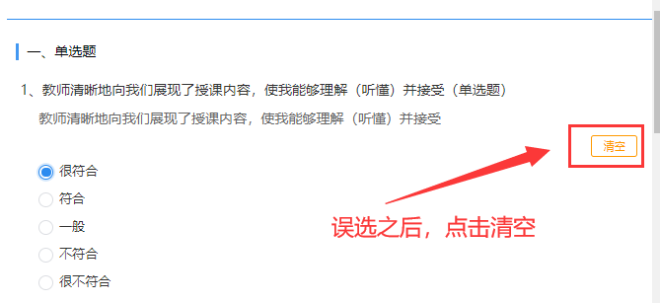
图7

（4）评价完成之后，点击按钮，若想修改内容，还可以进行修改，确认无误之后，点击按钮，提交评价结果。

3.已评任务查看
（1）点击教学评价下方的按钮，进入已评页面，在已评页面可以看到已放弃课程和已评课程（如图8），可点击按钮，查看该课程评价详情。
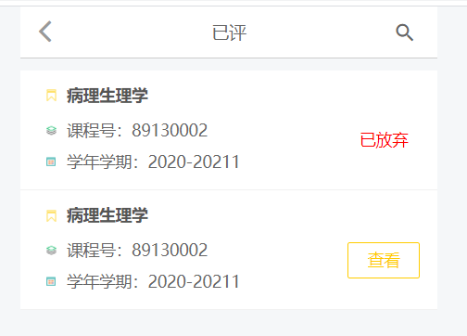
图8

4.抽奖
当完成一次评价任务后就可积累能量，带达到抽奖条件时，小树苗上会出现一个宝盒，通过点击小树苗处的宝盒就可以参与抽奖（如图9），中奖后可来评价办公室领取奖品。
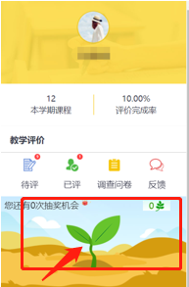
图9

二、网页版
1.登陆系统
在服务中心选择服务类别--评价，点击“学生评教”即可登录系统。
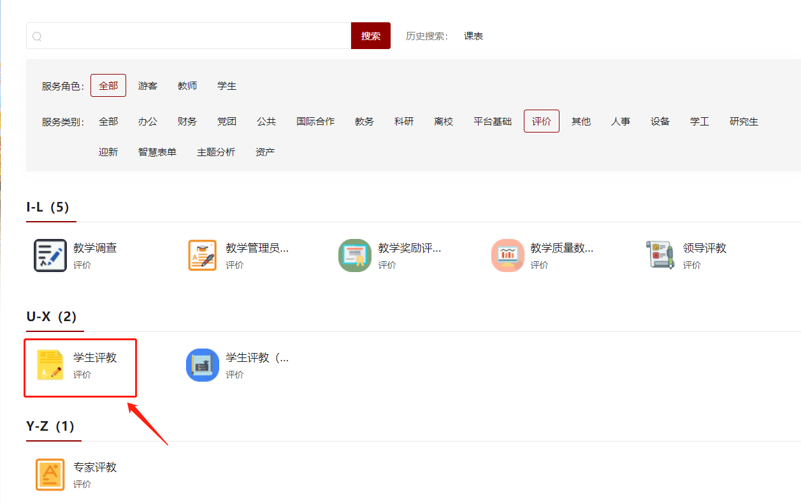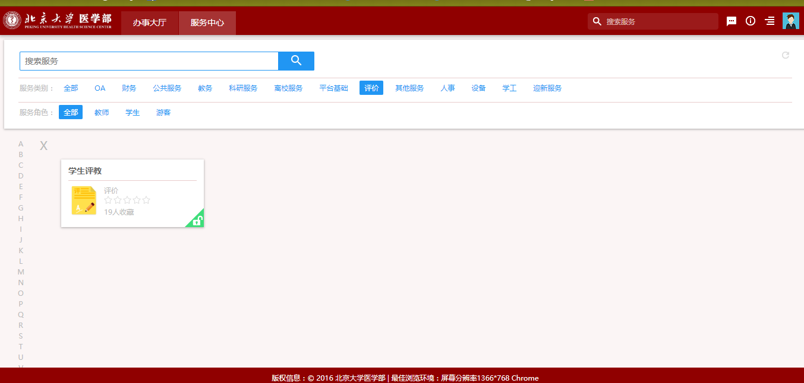
图10

2.教学评价
点击左侧菜单【评价任务】，打开评价任务页面（如图11），默认显示全部待评任务，选择任务，点击按钮（如图12），会展示出待评课程或教师，若课程未结课，则不会有操作，若课程已结课，会出现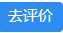按钮跟按钮（如图13），点击按钮，进行评价（如图14）。
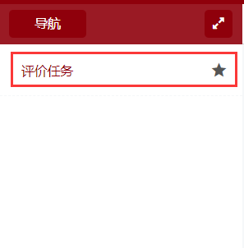
图11

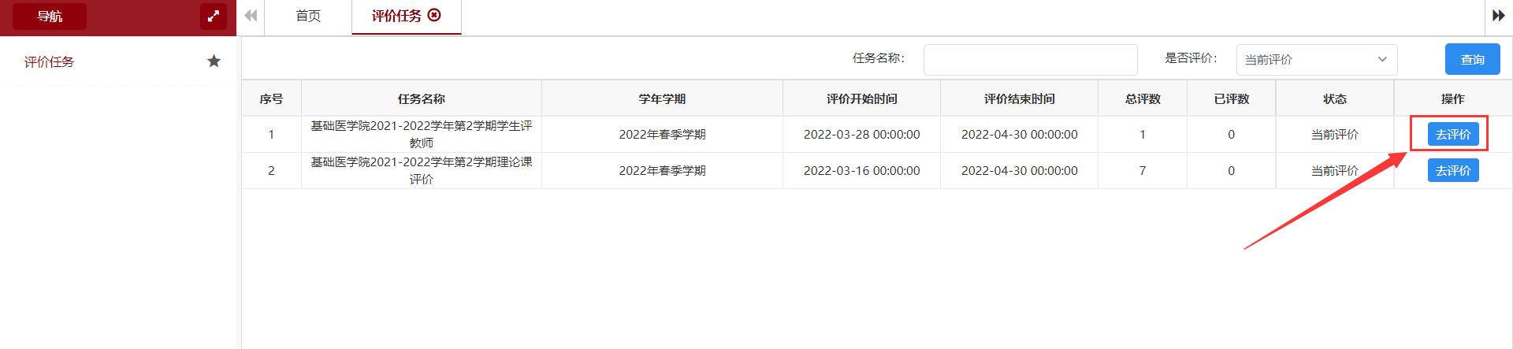
图12
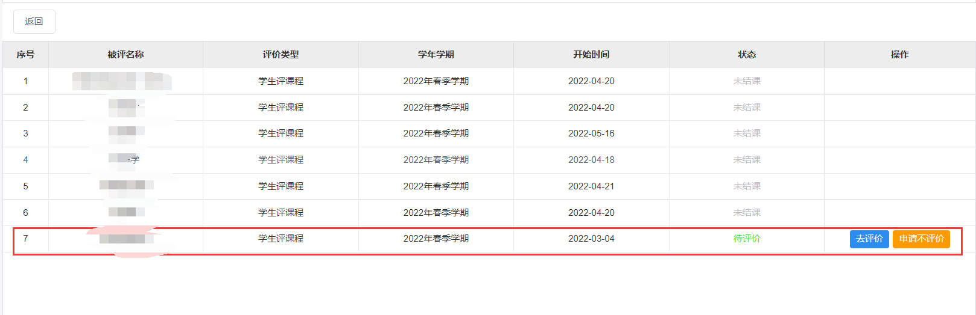
图13
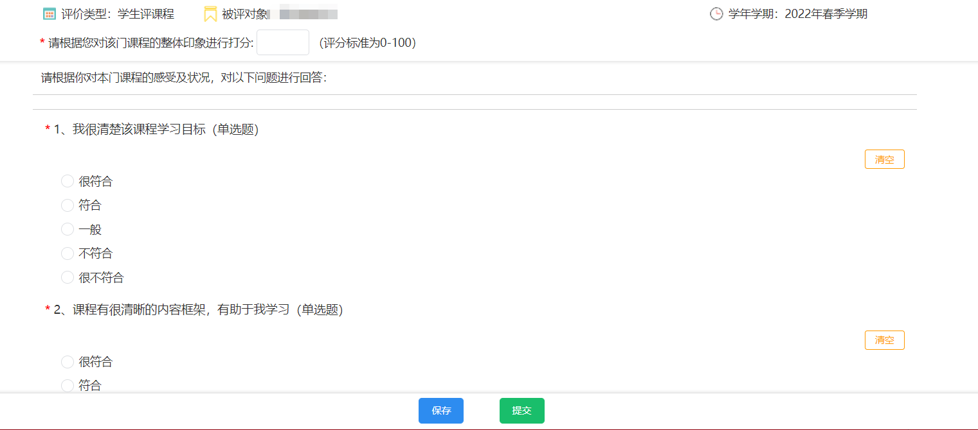
图14

